介護福祉士基本研修参加申込書０４５-３２２-６６７８（11月30日締切）
ふりがな  氏 名 |  | 会員Ｎｏ  （１４－ ）  一 般
自宅連絡先 | （〒 ― ）  ＴＥＬ ＦＡＸ  携 帯
勤務先 | ＴＥＬ ＦＡＸ
会員限定  研修チケットの使用 | １枚使用 ２枚使用 ３枚使用 使用しない
（当会の会員ではない方は、介護福祉士登録証の写しを申込書と一緒に送ってください）
申込方法 ： 参加費を下記口座に事前にお振込の上、ＦＡＸ０４５-３２２-６６７８
または郵送にて事務局までお申込みください。
＜振込先＞ ゆうちょ銀行 （口座番号）００２７０-５-１３９９２４
（名義）公益社団法人神奈川県介護福祉士会
・他金融機関からの振込用口座番号
ゆうちょ銀行 〇二九（支店名）０２９（店番号）当座０１３９９２４
＊振込人氏名後に、1文字あけてキホンとつけてください。＜例＞ｶﾅｶﾞﾜ ｶｲｺﾞキホン

＜会場地図＞ 潤生園在宅介護総合センター れんげの里
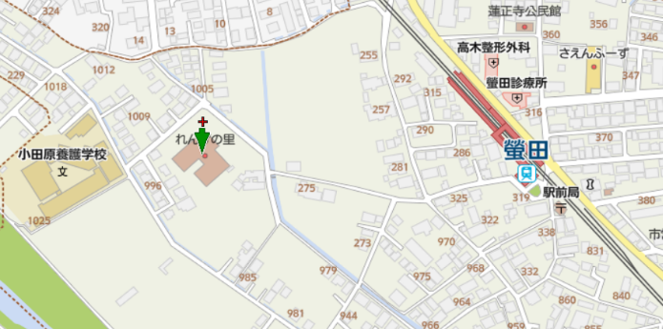
〒250-0865
小田原市蓮正寺997-1

小田急線蛍田駅 徒歩7分

＜注意＞・振り込まれた受講料は、当会がお断りする以外は返金いたしません。
・応募者が一定数に満たない場合は、開催を中止する場合があります。
・受講案内通知はいたしませんので、事務局よりお知らせのない限り当日会場へお越しください。

＜問合せ先＞：公益社団法人神奈川県介護福祉士会
〒221-0825
横浜市神奈川区反町3-17-2 神奈川県社会福祉センター内5階
TEL ０４５-３１９-６６８７ FAX ０４５-３２２-６６７８

